Правила оформления обложек
  - Рабочий стандарт MOKO Systems · версия 1.1
Утверждённая система + отдельные метки Python и LabVIEW

1. Назначение и приоритеты
Обложка должна быстро объяснять тему ролика, быть читаемой на телефоне и узнаваемой как MOKO. Общая система не означает одинаковую композицию для всех видео.
Приоритеты: точность содержания → узнаваемость человека и продукта → читаемость → различимость рубрик → декоративные эффекты. Не добавлять обещаний и функций, которых нет в ролике.
Корпоративный брендбук задаёт знак и базовые шрифты. Для YouTube утверждено исключение: тёмно-синий технический фон и разные цветовые акценты вместо сплошной чёрно-красной ленты.

2. Размер и технический выпуск
Обычные ролики: 1280 × 720, 16:9, RGB/sRGB. Основная выдача — JPG; мастер — PNG и воспроизводимый макет/скрипт. Целевой вес JPG — до 2 МБ. Проверять размер каждого файла, а не полагаться на настройку качества.
Сохранять исходные фотографии, скриншоты и обложки отдельно. Имя готового файла — YouTube_ID.jpg. В реестре обязательно указать исходное название, ссылку, основной плейлист, рубрику и статус.
У Shorts отдельный вертикальный макет 1080 × 1920 и отдельная проверка применения в текущем интерфейсе YouTube. Не считать горизонтальный JPG готовым решением для Shorts.

3. Базовая графика
Основной фон обложек: #0B1220. Очень тонкая инженерная сетка допустима, но не должна спорить с текстом. Белый заголовок: #F6F8FC; вторичный текст: #A3AEBE или #C6CEDA.
Свет, тени и цветной круг за объектом умеренные. Избегать кислотного неона, дымки, огня, чрезмерного свечения, тяжёлой обводки портретов и множества декоративных стрелок.
Фирменный знак использовать только из предоставленного logo.svg: #D64545 и #B93636. Не перерисовывать знак генератором и не менять его пропорции.

4. Логотип и безопасные поля
В правом верхнем углу единый блок: исходный знак + MOKO / SYSTEMS одной строкой. Эта форма утверждена пользователем. Не возвращать маленькое SYSTEMS под частью слова MOKO.
Для 1280 × 720: правый отступ около 44 px, верх блока около 42 px; текст Inter примерно 25 px; знак примерно 39 × 29 px. Главный критерий — визуально одинаковое положение и масштаб на всех обложках.
В левом верхнем углу — текстовая метка рубрики и небольшой цветной штрих. Уровень верхней метки согласован с логотипом. Заголовкам дать минимум 48 px от левого края.
В нижнем правом углу не ставить номера уроков и ключевые подписи: эта зона может быть перекрыта длительностью ролика. Время ролика не рисовать внутри самого файла.

5. Типографика и текст
Основные заголовки — Jost, плотное полужирное/жирное начертание. Вторичные подписи и MOKO / SYSTEMS — Inter. Моноширинное начертание допустимо только для технических меток. Векторного фирменного словесного логотипа нет: подпись набрана текстом.
Главный заголовок обычно 2 строки и 2–5 значимых слов. Одна строка белая, другая может быть цветом рубрики. Ориентир размера 90–120 px, но ширина строки важнее фиксированного кегля.
Длинное официальное название ролика не дублировать. Например: «Плагин MOKO Graph. Добавление графиков…» → «ГРАФИКИ / В MOKO SE». Полное название остаётся в реестре и в YouTube.
Сохранять реальные номера уроков, частей, стримов и годы событий. Не изобретать номер для старого урока без номера. Проверять ё/е, тире, имена продуктов, регистр LabVIEW, Python, MOKO SE, RF-SE.
Предлагаемый текст обложки не является командой переименовать видео. Изменение опубликованных названий — отдельное решение владельца.

6. Python и LabVIEW
Python — зелёный #B8EB55 и явная метка PYTHON / MOKO SE. LabVIEW — оранжевый #FF9A48 и метка LABVIEW / РАЗРАБОТКА. Эти цвета продолжают узнаваемое разделение старых учебных серий.
Учебные серии разделены на два плейлиста. Нельзя относить к LabVIEW любой ролик со словом «драйвер»: в курсе Python тоже есть функция Driver. Основание — язык урока, существующая серия и исходная обложка.
Общая разработка тоже может использовать оранжевый, но без метки LABVIEW, если язык не подтверждён. Стрим про плагин не переименовывать в урок LabVIEW автоматически.
Логотип языка — вторичный ориентир, а не одинаковый огромный объект на всех уроках. Главный визуал отражает конкретную задачу: график, дерево, документ, схема или реальный интерфейс.
Рубрика | Акцент | Статус
Python | #B8EB55 | Утверждённая учебная палитра
LabVIEW / общая разработка | #FF9A48 | Различать текстовыми метками
Испытания / электроника | #55C9FF | Различать подрубрикой
Компания / события | #ED6262 | Знак остаётся #D64545
MOKO SE — инструкции | #55D6C2 | Расширение: проверить на первой партии
Медиа / портфолио | #B69AFF | Расширение: проверить на первой партии

7. Композиции: единая система без однообразия
Использовать несколько схем: текст слева + объект справа; объект слева + текст справа; человек слева + программа справа; человек справа + продукт/событие слева.
Одновременно желательно не более двух крупных смысловых объектов. Для программных видео допустима связка «ведущий + интерфейс», для испытаний — «ведущий + устройство».
Варьировать композицию внутри рубрики, сохраняя шрифты, логотип, цвет и метки. На общем листе из 6–12 обложек проверять, что серия не выглядит одинаковыми карточками с заменённым заголовком.

8. Портреты: обработка и ограничения
Утверждённый ориентир — обработка на тесте LED-фары, финальном плагине со снепбеком MOKO и последней версии выставки RF-SE: чёткое лицо, нейтральная кожа, умеренный контраст, холодные тени, мягкий контурный свет в цвет рубрики.
Убирать зеленоватый/желтоватый оттенок, улучшать отделение от фона и аккуратно удалять фон. Не оставлять человека в узкой прямоугольной рамке, не обрезать макушку и не обрывать туловище посреди пустого фона.
Не менять без запроса форму лица, возраст, глаза, бороду, причёску, линию волос, одежду и аксессуары. Генеративная обработка может нарушать сходство — каждый новый портрет обязательно сверять с исходником и показывать владельцу.
Отдельный стоп-лист из согласования: увеличенные залысины, придуманная причёска «ёжик», неудачное вклеивание волос, новые серьги/цепочки, пластиковая кожа и слишком яркий контур.
Для плагина зафиксирован именно утверждённый MOKO-снепбек из revision10: светлая передняя часть, чёрный козырёк, MOKO и красный знак. Последующая версия с полностью серым верхом и изменённой посадкой отклонена. Не считать её эталоном.
Если фото зеркальное, надпись MOKO на кепке в итоговом макете должна читаться нормально. Утверждение одной конкретной стилизованной фотографии не означает согласия автоматически применять любую новую генерацию ко всем лицам.

9. Реальные программы, схемы и оборудование
Реальные скриншоты и схемы НЕ перерисовывать генератором. Допустимы обрезка лишних полей, пропорциональное масштабирование и внешнее оформление. Не менять команды, таблицы, данные, кнопки и показания приборов.
Стандарт рамки: матовый тёмный корпус, тонкая внешняя граница, отдельная декоративная строка названия, внутренние отступы, цветной акцент рубрики и лёгкая тень. Скриншот стоит ровно, без перспективного наклона.
Рамка — графический элемент обложки, а не поддельный интерфейс программы. Не добавлять вымышленные функции. Для плагина использовать реальный интерфейс из исходной обложки, для State Machine — реальную схему LabVIEW.
Условные иллюстрации разрешены для общих понятий: дерево данных, документ, код, JSON. Они не должны выдаваться за точный интерфейс или реальную модель прибора.
Если важна конкретная модель устройства, сохранять её фото и маркировку. Для фары текущий утверждённый концепт содержит генеративный объект; при переходе к технически точной финальной версии запросить реальное фото испытываемой фары.

10. Производственный процесс и версии
1) Зафиксировать ID, оригинальную обложку, название, плейлист и язык. 2) Определить тему и короткий заголовок. 3) Выбрать композицию. 4) Подготовить портрет/интерфейс/иллюстрацию отдельно. 5) Собрать текст и знак детерминированно. 6) Проверить крупно и в размере около 320 × 180. 7) Сверить общую ленту. 8) Выдать JPG и обновить реестр.
При локальной правке менять только нужную область. Если исправляется кепка, лицо, программа и надписи остаются на прежнем слое. Не прогонять весь финальный файл через генератор и не принимать заново искажённые тексты.
Работать партиями по 6–12. Статусы: в очереди; требуется исходник/уточнение; готово — проверить; утверждено; загружено владельцем. Не помечать файлы загруженными на YouTube без фактического подтверждения.
Карта плейлистов составлена по метаданным и обложкам, а не по полному просмотру всех роликов. Устаревшие интерфейсы, дубликаты, языки без подтверждения и позиции из старых плейлистов проверять отдельно.

11. Контрольный список перед выдачей
□ Верный ролик и ID. □ Заголовок соответствует теме. □ Python/LabVIEW не перепутаны. □ Номер и часть сохранены. □ Текст читается на телефоне.
□ Исходный знак без искажений. □ MOKO / SYSTEMS в одну строку. □ Правильный акцент рубрики. □ Нет нарисованной длительности и важного текста под ней.
□ Человек узнаваем; нет новых волос/аксессуаров. □ Нет грубой обрезки. □ Скриншот не перерисован. □ Устройство не подменено незаметно.
□ 1280 × 720 для обычного видео. □ JPG до 2 МБ. □ Сохранён мастер. □ Реестр и превью обновлены. □ Статус честно отражает степень готовности.

12. Зафиксированные эталоны
Ролик | ID | Выбранная версия
Графики | b5zjy0PHU0s | Зелёная серия + метка Python
Драйверы | EsLUSn9RDL4 | Оранжевая серия + метка LabVIEW
Telegram | tXsjlxHMt6Y | Зелёная серия, обратная композиция
LED-фара | nnktD99huyE | Утверждённый голубой концепт
Плагин | feEv04DYWbA | revision10: MOKO-снепбек + рамка интерфейса
Выставка RF-SE | ex8ibsNSCiA | revision12: последняя утверждённая обработка портрета
Имена папок обозначают историю согласования, а не автоматическое правило выбирать самый большой номер версии. Источник истины — выбранная версия в реестре.
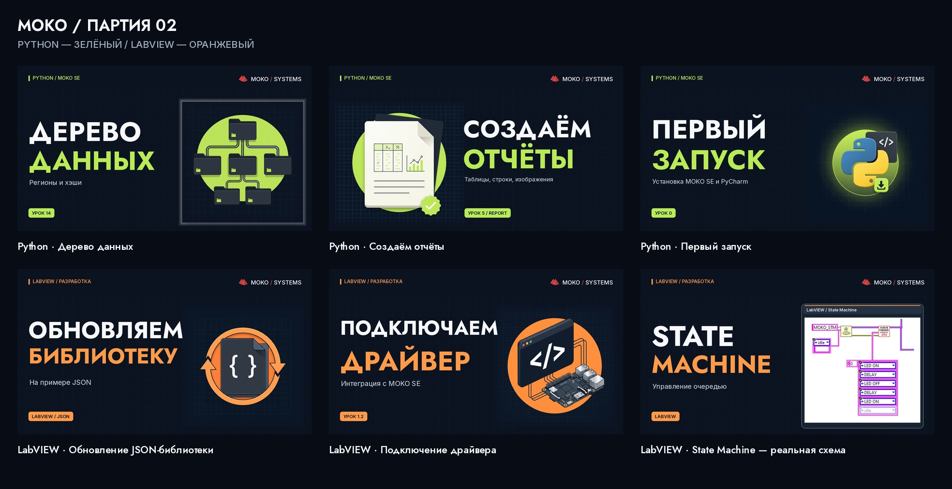
Пример применения: новая партия из трёх уроков Python и трёх LabVIEW. Сами новые обложки ещё подлежат проверке владельцем.

13. Проверка смысла до выбора изображения
До создания каждой следующей обложки читать доступное описание автора и главы/таймкоды. Если название функции двусмысленно, не выбирать картинку по одному переводу слова. При недостатке сведений отметить уточнение, а не подменять тему догадкой.
Пример Stage: урок 3 посвящён типам сообщений info, error, plugin, driver, report, warning. Ранее предложенное «этапы программы» отклонено после проверки описания.
Пример Messenger: урок 4 посвящён диалоговым окнам, таймеру, вводу string/boolean, выбору файла и картинкам. Не использовать образ социального мессенджера или Telegram.
Пример Driver: урок 6 из курса Python — set/get и обмен с прибором. Разработка драйвера в LabVIEW — другая тема и другой плейлист.
Наличие описания/таймкодов не означает полного просмотра ролика. В реестре разделять «описание получено», «содержание проверено по описанию» и «ролик просмотрен».

